18 ноября 2016 года День правовой помощи детям
Родителям и детям!
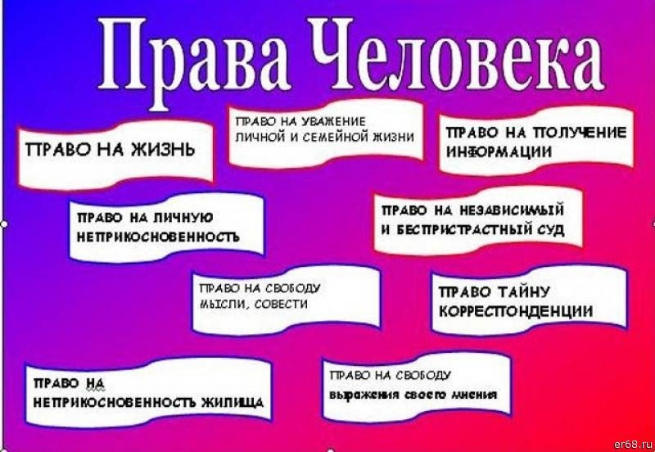
На основании письма министерства образования Нижегородской области от 07.11.2016г. №316-01-100-4326/16-00 «О проведении Дня правовой помощи детям» управление образования администрации городского округа город Выкса информирует, что 18 ноября 2016 года в регионе будет проводиться День правовой помощи детям.
В связи с этим в школе проводятся мероприятия, направленные на формирование правовой грамотности и законопослушного поведения, а также организуются консультации для детей и родителей с привлечением представителей КДН, прокуратурой, правоохранительных органов, психологов.
Также вы можете для получения помощи семье и детям Вы можете обратиться:
- Телефон доверия для детей, подростков и их родителей 8-800-2000-122
- Телефон доверия Управления Федеральной службы по контролю за оборотом наркотиков (8831)435-35-35
- Комиссия по делам несовершеннолетних и защите их прав
6-58-59
- Управление образования 3-05-59
- Сектор по охране детства 3-92-97, 3-42-54
- Управление социальной защиты населения 3-59-04
- Социально –реабилитационный центр для несовершеннолетних г. Выкса 71-1-18, 71-1-19
- Отдел МВД России по г.Выкса (дежурный) 3-12-02
- ОПДН ОУУП и ПДН ОМВД Росии по г.Выкса 3-50-59, 3-51-72, 3-02-69
- Прокуратура 3-02-88
- Центр занятости населения 3-86-58, 3-38-24
- Наркологическое отделение 77-8-77
- ГБУЗ НО «Выксунская ЦРБ» 3-12-62

